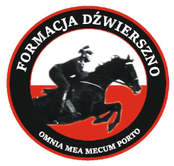

FORMULARZ ZGŁOSZENIOWY

7 KONKURS GOTOWANIA „ DZIKIE POLA”
O Złotą Michę ks. Kajetana Rybackiego 30.07.2022r.

Dane uczestnika:
Nazwa grupy
Nazwiska biorących udział

Adres
E-mail
Telefon kontaktowy
Nazwa POTRAWY
Kraj/ grupa/region
*kilka słów o potrawie.

Składniki

Przepis

Informacje o uczestniku:
Doświadczenie gastronomiczne w tym:
stopień zaawansowania zawodowego + specjalizacja,
zdobyte nagrody w gotowaniu

Dlaczego zdecydowałeś/łaś się na udział w Konkursie?
Czy jesteś zainteresowany zakwaterowaniem? (ile osób)

- OŚWIADCZENIA

Wyrażam zgodę na udział w Konkursie organizowanym Stowarzyszenie Formacja Dźwierszno oraz OWES Etap, pod Honorowym Patronatem Starosty Pilskiego i Urzędu Gminy Łobżenica
a także oświadczam, że zapoznałem/am się z Regulaminem Konkursu i akceptuję go w całości.

Data i podpis uczestników
...........................................................................................

Wyrażam zgodę na przetwarzanie moich danych osobowych na potrzeby niniejszego Konkursu (zgodnie z ustawą z dnia 25maja 2018r., o ochronie danych osobowych,

Data i podpis uczestników
............................................................................................

Wyrażam zgodę na nieodpłatne wykorzystanie mojego wizerunku na wszystkich znanych polach eksploatacji
w materiałach promocyjnych Stowarzyszenia, OWES ETAP, Starostwa lub Urzędu Gminy.

Data i podpis uczestnika (opiekuna)
…...................................
…………………………………………

